УТВЕРЖДАЮ
Председатель
общественных обсуждений
Макаровский Олег Анатольевич

15.02.2023
ЗАКЛЮЧЕНИЕ
ПО РЕЗУЛЬТАТАМ ОБЩЕСТВЕННЫХ ОБСУЖДЕНИЙ

по вопросу предоставления разрешения на условно разрешенный вид использования земельного участка.
1. Общие сведения о проекте, представленном на общественные обсуждения:
Предоставление разрешения на условно разрешенный вид использования земельного участка «2.7.1 Объекты гаражного назначения» следующим земельным участкам, расположенным в п. Уемский, муниципального образования сельского поселения «Уемское» Приморского муниципального района Архангельской области:
- площадью 74 кв. м, координаты и расположение - согласно Приложению № 1 к настоящему заключению,
- площадью 100 кв. м, координаты и расположение - согласно Приложению № 2 к настоящему заключению,
- площадью 88 кв. м., координаты и расположение - согласно Приложению № 3 к настоящему заключению,
- площадью 100 кв. м., координаты и расположение - согласно Приложению № 4 к настоящему заключению,
- площадью 100 кв. м., координаты и расположение - согласно Приложению № 5 к настоящему заключению,
- площадью 40 кв. м., координаты и расположение - согласно Приложению № 6 к настоящему заключению.
2. Заявитель (в случае рассмотрения проекта планировки территории и (или) проекта межевания территории, проекта решения о предоставлении разрешений на условно разрешенные виды использования земельных участков или объектов капитального строительства, проекта решения на предоставление разрешения на отклонение от предельных параметров разрешенного строительства, реконструкции объектов капитального строительства) –– Костылев Н. Р., Ивин М. Н., Стефаньев Е. А., Суханов И. Ю., Смирнов И. В., Смирнова В. В.
3. Организация разработчик - нет.
4. Сроки проведения общественных обсуждений
В период с 26 января 2023 года (день оповещения жителей о назначении общественных обсуждений) по 15 февраля 2023 года. Предложения, замечания участников общественных обсуждений в письменном виде с аргументированными обоснованиями вносимых предложений принимались до 7 февраля 2023 года.
В установленный срок предложений и замечаний не поступило.
5. Формы оповещения о начале общественных обсуждений (название, номер, дата печатных изданий и др. формы)
Оповещение опубликовано в Бюллетене «Вестник Приморского района» № 3 от 26.01.2023 года, размещено на официальном сайте администрации МО «Приморский муниципальный район» 26.01.2023 года, на досках объявлений в администрации МО «Приморский муниципальный район» и на территории МО «Уемское».
6. Сведения о проведении экспозиции по материалам (где и когда проведена, количество предложений и замечаний)
Экспозиция материалов по вопросу обсуждения была организована по адресу: г. Архангельск, пр. Ломоносова, 30, 1 этаж, каб. 10. Консультирование посетителей экспозиции проводилось 1, 8 июня 2022 года с 16.00 до 17.00 специалистами отдела архитектуры и градостроительства.
Предложения и замечания участников общественных обсуждений
Количество - 0
Выводы – замечаний и предложений по проекту не поступило.
7. Сведения о протоколе общественных обсуждений (когда подписан)
Протокол общественных обсуждений № 199 от15.02.2023 подписан 15.02.2023 года председателем общественных обсуждений Макаровский О. А. и секретарем общественных обсуждений Ершовой А. В.
8. Выводы и рекомендации по проведению общественных обсуждений по проекту (аргументированные рекомендации организатора общественных обсуждений о целесообразности или нецелесообразности учета внесенных участниками общественных обсуждений предложений и замечаний и выводы по результатам общественных обсуждений)
Считать общественные слушания состоявшимися.
Направить протокол и заключение по результатам общественных обсуждений главе муниципального образования «Приморский муниципальный район» В. А. Рудкиной для принятия решения о предоставлении разрешения на условно разрешенный вид использования земельного участка «2.7.1 Объекты гаражного назначения» следующим земельным участкам, расположенным в п. Уемский, муниципального образования сельского поселения «Уемское» Приморского муниципального района Архангельской области:
- площадью 74 кв. м, координаты и расположение - согласно Приложению № 1 к настоящему заключению,
- площадью 100 кв. м, координаты и расположение - согласно Приложению № 2 к настоящему заключению,
- площадью 88 кв. м., координаты и расположение - согласно Приложению № 3 к настоящему заключению,
- площадью 100 кв. м., координаты и расположение - согласно Приложению № 4 к настоящему заключению,
- площадью 100 кв. м., координаты и расположение - согласно Приложению № 5 к настоящему заключению,
- площадью 40 кв. м., координаты и расположение - согласно Приложению № 6 к настоящему заключению.
Опубликовать заключение по результатам общественных обсуждений в Бюллетене «Вестник Приморского района» и разместить в сетевом издании «Официальный интернет – портал «Вестник Приморского района».

Подпись: _______________________
секретарь общественных обсуждений А. В. Ершова

ПРИЛОЖЕНИЕ № 1

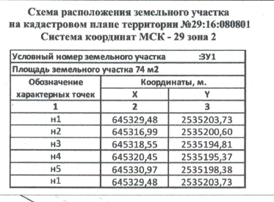

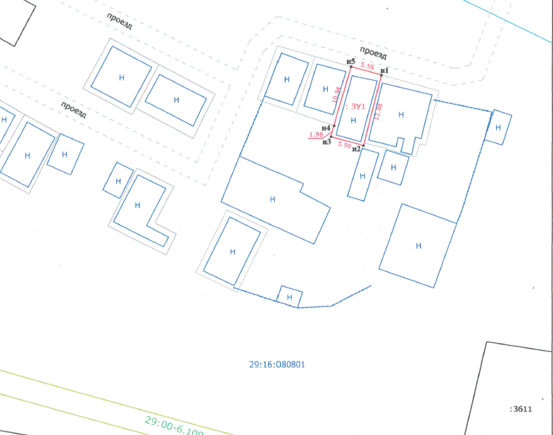

ПРИЛОЖЕНИЕ № 2

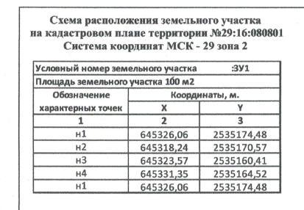

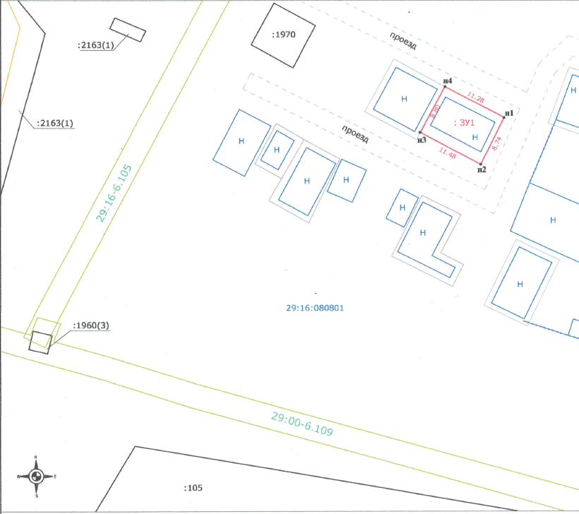

ПРИЛОЖЕНИЕ № 3

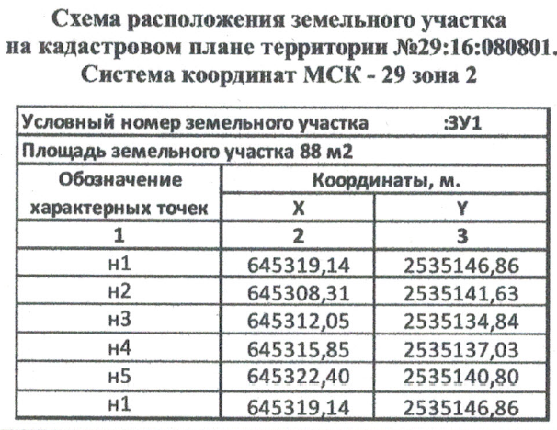

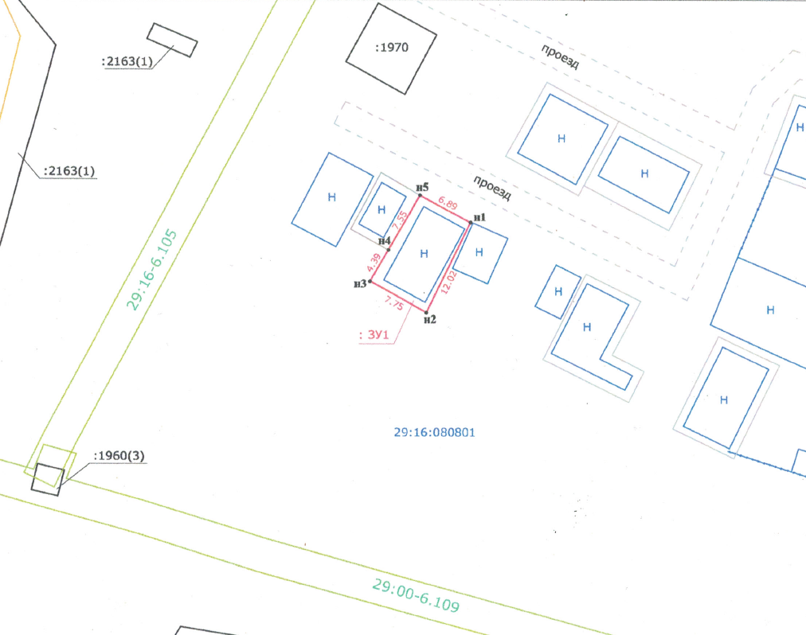

ПРИЛОЖЕНИЕ № 4

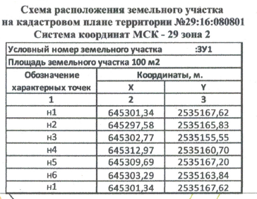

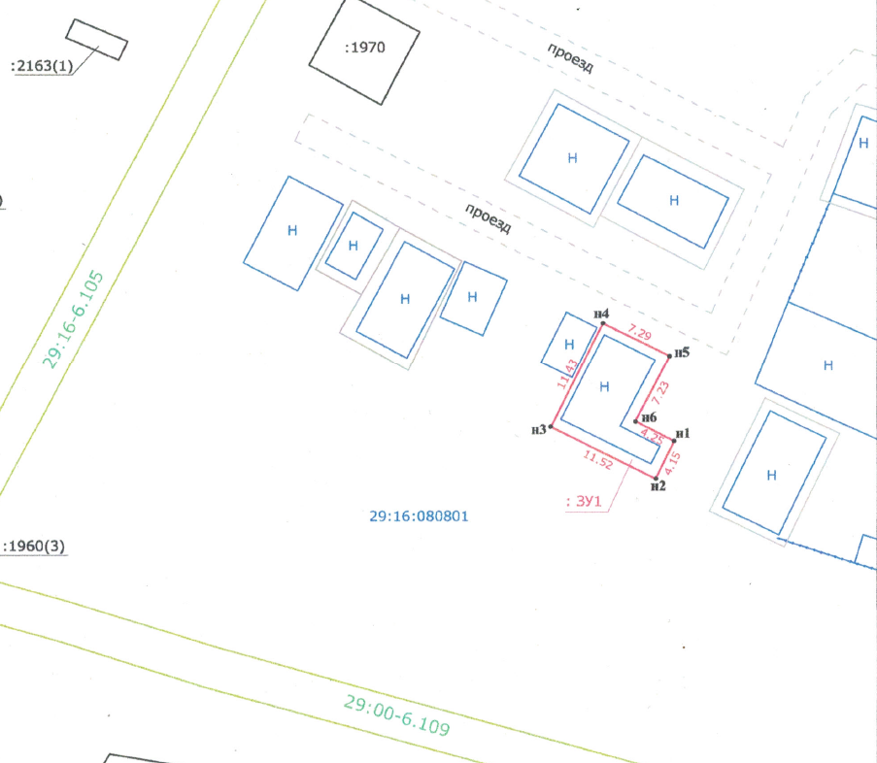
ПРИЛОЖЕНИЕ № 5

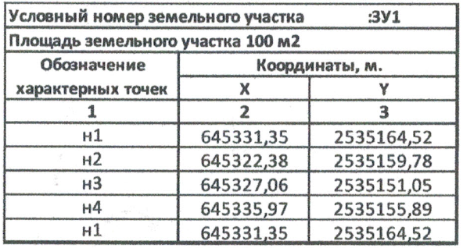

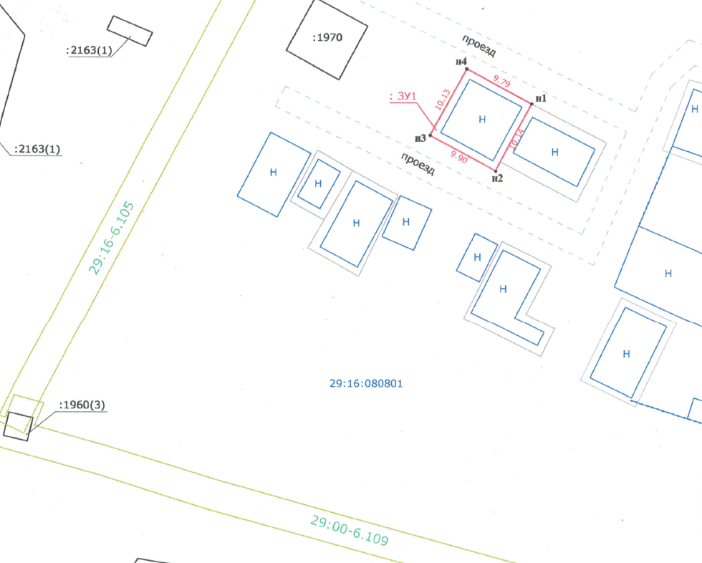

ПРИЛОЖЕНИЕ № 6

